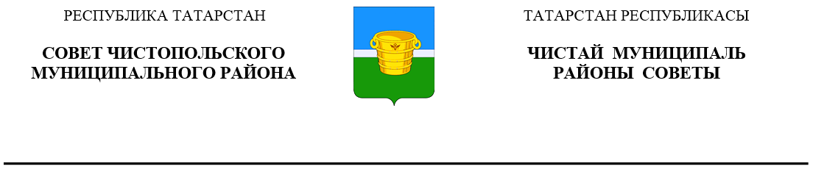
 | Решение |  |  | Карар
06 марта 2024 года г.Чистополь |  |  | № 30/5

Об утверждении генерального плана
муниципального образования
«Чистополько-Высельское сельское поселение»
Чистопольского муниципального района
Республики Татарстан

В соответствии со статьей 15 Федерального закона от 6 октября 2003 года №131-ФЗ «Об общих принципах организации местного самоуправления в Российской Федерации», со статьей 24 Градостроительного кодекса Российской Федерации, с учетом результатов публичных слушаний от 26.12.2023 года, руководствуясь Уставом муниципального образования «Чистопольский муниципальный район» Республики Татарстан, Совет Чистопольского муниципального района Республики Татарстан

РЕШИЛ:

1. Утвердить прилагаемый Генеральный план муниципального образования «Чистополько-Высельское сельское поселение» Чистопольского муниципального района Республики Татарстан.
2. Исполнительному комитету Чистопольского муниципального района Республики Татарстан разместить генеральный план муниципального образования «Чистополько-Высельское сельское поселение» Чистопольского муниципального района Республики Татарстан в Федеральной государственной информационной системе территориального планирования Российской Федерации.
3. Опубликовать настоящее решение в установленном порядке и разместить на официальном сайте Чистопольского муниципального района Республики Татарстан (chistopol.tatarstan.ru).
4. Контроль за исполнением настоящего решения возложить на постоянную депутатскую комиссию Совета Чистопольского муниципального района по вопросам законности, правопорядка и депутатской деятельности.

Глава Чистопольского
муниципального района Д.А. Иванов

